CEO 경영 리스크 브리핑
(주)셀트리온 — CEO 서명용 경영리스크 브리핑
대외비 · Confidential
작성일 2026-07-11
본 보고서는 trusted-ceo-agent 진단 파이프라인(불변식 게이트 → 결정론 신호 파생 → 자동 채점)을 통과한 데이터에 기반해 작성되었으며, CEO 경영 판단 보조 자료로서 투자자문·투자권유가 아닙니다.

Executive Snapshot
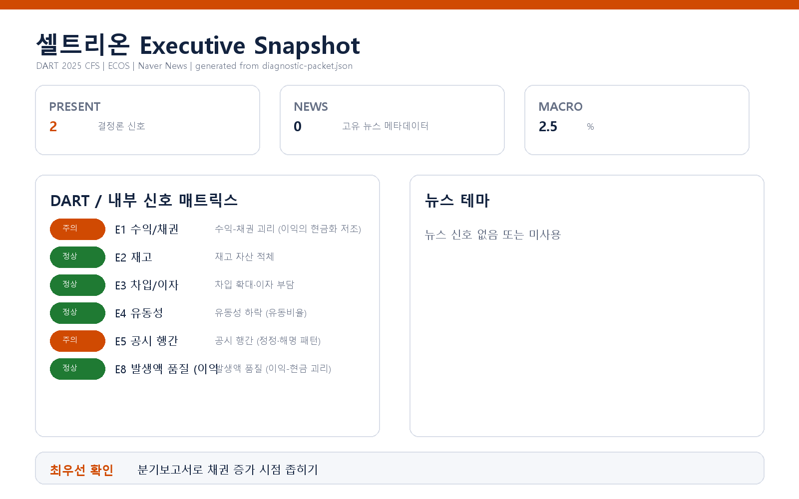

핵심 리스크 한눈에 보기
구분 | 리스크 | 확신도 | 최우선 조치
R1 | 수익 대비 매출채권 급증 (이익의 현금화 저조) | 가설 | 재무담당 임원에게 (1) 매출채권 연령분석표, (2) 상위 거래처별 채권 잔액·회수기일, (3) 대손충당금 산정 근거를 요청해 다음 이사회 전 회수 리스크를 소명하도록 지시하십시오.
R2 | 공시 행간(정정 패턴) | 가설 | 공시책임자에게 정정 5건의 사유 분류표를 요청하고, 수치 변경이 포함된 건이 있으면 재발 방지를 위한 공시 검수 절차 보완안을 함께 보고하도록 지시하십시오.
표의 확신도는 본문 각 리스크 절의 확신도 표기를 그대로 요약한 것입니다. 상세 근거 수치와 판별 테스트는 본문을 참조하십시오.
- 대상 기업: (주)셀트리온 (종목코드 068270, 대표 기우성·서진석)
- 분석 기준: 2025 사업연도 연결재무제표(CFS), 공시창 90일
- 거시 참고: 한국은행 기준금리 2.5%(2026-07-09 기준), 기준시점 대비 변동 0%p — 조달비용 급변 요인 없음
- 포착 리스크: 2건(수익-채권 괴리, 공시 행간 패턴). 나머지 진단 축은 임계값 미달로 미발화

리스크 1 — 수익 대비 매출채권 급증 (이익의 현금화 저조)
결론. 매출 성장 대비 매출채권이 과속으로 늘고, 영업활동현금흐름이 영업이익을 충분히 뒷받침하지 못하는 신호가 파생되었습니다. "장부상 이익이 현금으로 걷히는 속도"를 점검할 필요가 있습니다.
근거(수치·출처): 2025 연결 재무제표 기준 매출 성장률 17%에 대해 매출채권 성장률은 47.3%로, 두 성장률의 격차는 30.3%p입니다(임계값 15%p 초과). 매출채권 잔액은 1.2→1.8조로 확대되었고, 영업활동현금흐름/영업이익 비율은 0.55(임계값 0.8 미만)입니다. 〔출처: DART 2025 사업보고서 연결 재무제표, 진단 패킷 E1〕
왜 문제인가(인과 사슬): 판매가 늘어난 것보다 외상(매출채권)이 훨씬 빠르게 쌓인다는 것은, 이익이 계상되는 시점과 현금이 실제로 들어오는 시점 사이의 간극이 벌어지고 있음을 뜻합니다. 이 간극이 지속되면 회수 지연·대손 위험이 이익의 질을 갉아먹고, 성장하는데도 운전자본이 현금을 계속 빨아들이는 구조로 이어질 수 있습니다. 성장 자체가 아니라 "성장의 현금 전환"이 점검 지점입니다.
확신도. 가설 (수치는 확인된 파생값이나, 원인이 정상적 사업 확장인지 회수 지연인지는 추가 확인 필요)
판별 테스트.
- 분기보고서로 매출채권 증가가 특정 분기·거래처에 집중되는지 시점을 좁힙니다.
- 주석의 매출채권 연령 분석(연체 구간)과 대손충당금 설정률 추이를 대조합니다.
- 차기 분기 영업현금흐름 실측으로, 늘어난 채권이 정상 회수되는지 확인합니다.
권고 조치. 재무담당 임원에게 (1) 매출채권 연령분석표, (2) 상위 거래처별 채권 잔액·회수기일, (3) 대손충당금 산정 근거를 요청해 다음 이사회 전 회수 리스크를 소명하도록 지시하십시오.

리스크 2 — 공시 행간(정정 패턴)
결론. 최근 공시창 안에서 정정공시 비중이 임계 수준을 넘어, 공시 검수 프로세스 또는 최초 공시 품질을 점검할 신호가 파생되었습니다.
근거(수치·출처): 최근 90일 공시창의 전체 공시 100건 중 정정공시가 5건으로, 발화 임계값(정정 3건 이상)을 초과했습니다. 풍문·해명 공시 및 감사 관련 플래그는 포착되지 않았습니다. 〔출처: DART 공시 목록, 진단 패킷 E5〕
왜 문제인가(인과 사슬): 정정공시 자체는 회계부정과 무관한 단순 오기일 수 있으나, 반복되면 최초 공시 단계의 검수 체인이 느슨하다는 방증이 됩니다. 공시 신뢰도가 흔들리면 시장·감독기관과의 커뮤니케이션 비용이 커지고, 정작 중요한 정정이 묻히는 위험이 생깁니다. 이는 "무엇을 정정했는가"보다 "왜 반복되는가"의 문제입니다.
확신도. 가설 (정정 건수는 확인되었으나, 사유가 단순 오기인지 수치 변경인지는 개별 확인 필요)
판별 테스트.
- 정정 5건을 사유별(단순 오기 vs 수치·실적 변경)로 분류합니다.
- 수치 변경 정정이 있다면 후속 확정 공시와의 정합성을 대조합니다.
- 공시 검수 체인(작성→검토→승인) 책임 단계를 점검합니다.
권고 조치. 공시책임자에게 정정 5건의 사유 분류표를 요청하고, 수치 변경이 포함된 건이 있으면 재발 방지를 위한 공시 검수 절차 보완안을 함께 보고하도록 지시하십시오.

확인 범위와 한계
- 이 브리핑은 (주)셀트리온의 2025 연결 재무제표와 최근 90일 공시 목록에서 결정론으로 파생한 신호에 기반하며, 회계처리의 적정성 자체를 판정한 것이 아닙니다. 포착된 2건은 모두 "확인이 필요한 신호"이지 결론이 아닙니다.
- 미발화 축(정성 서술): 재고자산 적체(E2)·유동성 하락(E4)·발생액 품질(E8)은 평가되었으나 임계값에 미달해 리스크로 승격하지 않았습니다. 차입금 축(E3)은 공시에서 해당 계정을 식별하지 못해 평가 불가로 남았으므로, 차입 구조는 이번 진단의 사각지대입니다.
- 동명 기업 후보 3건(셀트리온·셀트리온제약·셀트리온헬스케어) 중 (주)셀트리온(고유번호 00413046)을 선택해 분석했습니다. 대상 기업 식별이 의도와 다르면 재진단이 필요합니다.
- 내부 CSV(거래처 집중·원가·공시 대사)·뉴스·시장 데이터는 이번 진단에 제공되지 않아, 상세 축은 열리지 않았습니다. 상기 판별 테스트는 이 한계를 좁히기 위한 다음 단계입니다.

